Беседа с детьми группы раннего возраста «Радуга» о Осени

**Тема «Осень»**

**Цель:** дать элементарные представления об осенних изменениях в природе; формировать умения определять погоду по внешним признакам; по сезону, одеваться на прогулку.

**Задачи:**

-рассказать об основных признаках осени;

-учить рассматривать сюжетную картинку;

-развивать внимание;

-развивать речь.

**Материал:** картинка с изображением осеннего леса (разноцветные деревья), разноцветные листья.

**Ход занятия:**

Воспитатель вместе с детьми рассматривают картинку с изображением осеннего леса.

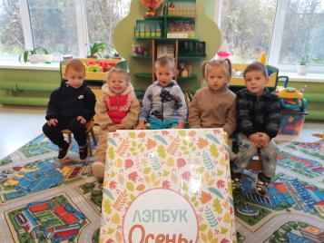

**Воспитатель:** Наступила осень. Листья на деревьях пожелтели. Завяла трава. Засохли цветы. Часто дует ветер и идет дождь. Листья кружатся и падают на землю. Так бывает всегда, когда приходит осень. Читает стихотворение М. Ивенсен «Осень»:

 Падают, падают листья -

В нашем саду листопад...

Желтые, красные листья

По ветру вьются, летят.

Птицы на юг улетают -

Гуси, грачи, журавли.

Вот уж последняя стая

Крыльями машет вдали.

В руки возьмем по корзинке,

В лес за грибами пойдем,

Пахнут пеньки и тропинки

Вкусным осенним грибом.

**Воспитатель:** Что мы оденем на прогулку осенью? (Ответы детей). Что мы оденем на ножки, чтоб их не промочить? (Ответы детей) Что мы возьмем с собой, чтобы не  промокнуть? (Ответы детей)

**Проводится физминутка**

**«Руки подняли и покачали…»**

Руки подняли и покачали

(Качаем поднятыми вверх руками.)

Это деревья в лесу.

(Плавно опускаем руки вниз.)

Локти согнули, кисти встряхнули –

(Встряхивание  кистей рук.)

Ветер сбивает росу.

(Машем руками перед собой.)

Плавно руками помашем

Это к нам птицы летят.

(Руки в сторону – помахать, имитируя взмах крыльев.)

Как они сядут, тоже покажем,

(Приседания.)

Крылья сложили назад.

(Присесть на корточки и сложить руки за спиной.)

Раздается стук в дверь. Входит кукла Наташа. На Наташе сапожки и плащик, в руках она держит корзину и букет из листьев.

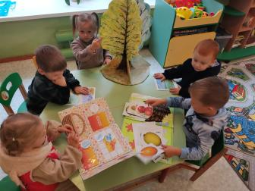

**Наташа:** Здравствуйте, ребятки! Я гуляла по осеннему лесу и вот, что нашла (достает из корзины плоды и грибы, дети их называют):

**Дети:** Это шишки, это желуди, это грибы,  это орехи и каштаны, а это  рябина.

**Воспитатель:** Все это богатство дарит нам осень. Этими плодами питаются разные животные и птицы, собирают люди.  Как вы думаете, кто кушает орешки? (Ответы детей). А рябину ?(Ответы детей). Молодцы!

**Воспитатель:** Вот спасибо, Наташа! Посмотрите, ребята, какой у Наташи красивый букет из листьев!

**Наташа:** Вот красный листик. А вот жёлтый (по одному показывает листья детям). Вот сколько листьев!

**Воспитатель:** Ребята посмотрите, листья  у Наташи отличаются не только цветом! Чем же они не похожи друг на друга? (Ответы детей). Правильно, эти листья с разных деревьев. Выставляются картинки с изображением разных деревьев (клен, дуб, береза). Кто знает, что это за деревья? (Ответы детей)

Проводится игра «Какой лист с какого дерева?» Воспитатель показывает по одному листочку, дети называют с какого он дерева.

**Воспитатель:** Посмотрите, с какого дерева этот листок? **Дети:** С березы.

**Воспитатель:** Значит этот листок какой?

**Дети:** Березовый (кленовый, дубовый)

**Наташа:** Осенью дует сильный ветер и листья падают с деревьев и кружатся в воздухе, вот так (сгребает листья и подбрасывает вверх). Вот как танцуют листики! Давай и мы потанцуем!

Звучит музыка. Дети берут в руки по листочку и танцуют под музыку, изображая кружащиеся листочки.

**Наташа:** Давайте ребята попробуем изобразить осеннее дерево. Нам нужно приклеить осенние листики, что бы получился листопад

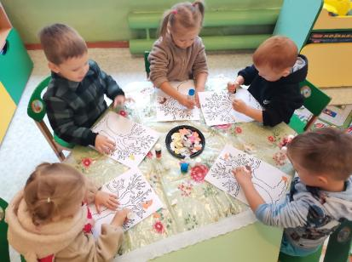

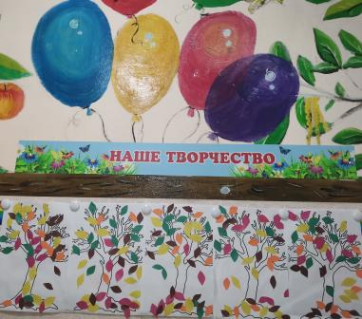

**Итог занятия:** Ребятки, о чем мы с вами сегодня говорили? (Об осени). Мы узнали, что такое осень, какую погоду  она нам приносит. Кто сегодня пришел к нам в гости? (кукла Наташа). Где она была? (В лесу).  Мы вместе с куклой Наташей посмотрели, какое богатство можно найти осенью в лесу.

Наташе очень понравилось у нас в гостях. Мы вместе и поиграли и потанцевали. Наташа обязательно придет к нам еще.